温馨提示：
此题库为Word版，请按住Ctrl,滑动鼠标滚轴，调节合适的观
看比例，点击右上角的关闭按钮可返回目录。
考点2 离子反应
一、选择题
1.(2012·上海高考·17)将100 ml 1 mol/L的NaHCO₃溶液等分为两份,其中一份加入少许冰醋酸,另外一份加入少许Ba(OH)₂固体,忽略溶液体积变化。两份溶液中c(CO₃²⁻)的变化分别是 ( )
A.减小、减小 B.减小、增大 C.增大、增大 D.增大、减小
【解题指南】解答本题时首先写出碳酸氢钠溶液中存在的平衡,然后根据改变条件时对平衡的影响进行相应的判断。
【解析】选B。碳酸氢钠溶液中存在两个平衡:①HCO₃⁻+H₂O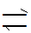H₂CO₃+OH⁻ ②HCO₃⁻ CO₃²⁻+H⁺加入冰醋酸时会使①平衡正向移动,②平衡逆向移动,故碳酸根的浓度减小;加入少量氢氧化钡固体时②平衡正向移动,①平衡逆向移动,故碳酸根的浓度增大。
2.(2012·上海高考·19)含有下列各组离子的溶液中,通入过量SO₂气体后仍能大量共存的是 ( )
A.H⁺、Ca²⁺、Fe³⁺、N0₃⁻ B.Ba²⁺、Cl⁻、Al³⁺、H⁺
C.Na⁺、NH₄⁺、I⁻、HS⁻ D.Na⁺、Ca²⁺、K⁺、Cl⁻
【解题指南】解答本题时应该注意以下几点:
(1)二氧化硫通入溶液中得到亚硫酸;
(2)亚硫酸具有酸性和还原性。
【解析】选B、D。H⁺和N0₃⁻与亚硫酸发生氧化还原反应;HS⁻与亚硫酸发生氧化还原反应;D项中的钙离子与过量的二氧化硫生成亚硫酸氢钙易溶于水。
二、非选择题
3.(2012·大纲版全国卷·29)氯化钾样品中含有少量碳酸钾、硫酸钾和不溶于水的杂质。为了提纯氯化钾,先将样品溶于适量水中,充分搅拌后过滤,再将滤液按下图所示步骤进行操作。
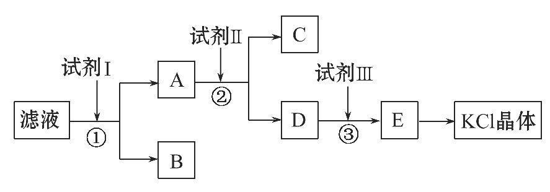
回答下列问题:
(1)起始滤液的pH 7(填“大于”、“小于”或“等于”),其原因是＿＿＿＿＿＿＿＿＿＿＿＿＿＿＿＿＿＿＿＿＿＿＿＿＿＿＿＿＿＿＿＿＿＿＿；
(2)试剂Ⅰ的化学式为 ,①中发生反应的离子方程式为 ＿＿＿＿＿;
(3)试剂Ⅱ的化学式为 ,②中加入试剂Ⅱ的＿＿＿＿＿＿＿;
(4)试剂Ⅲ的名称是 ,③中发生反应的离子方程式为
;
(5)某同学称取提纯的产品0.775 9 g,溶解后定容在100 mL容量瓶中,每次取25.00 mL溶液,用0.100 0 mol·L⁻¹的硝酸银标准溶液滴定,三次滴定消耗标准溶液的平均体积为25.62 mL,该产品的纯度为 (列式并计算结果)。
【解题指南】(1)～(4)小题需审清题意,选择好试剂,明确滴加顺序,准确用化学用语表达;(5)小题需按题干要求列式并准确计算。
【解析】(1)起始滤液中含有碳酸钾,碳酸根水解呈碱性,故溶液的pH大于7。
(2)要除掉杂质离子硫酸根离子和碳酸根离子,应加入过量的钡离子,又不能引入其他离子,因此选用BaCl₂溶液,与SO₄²⁻和CO₃²⁻均能反应。
(3)要除掉多余的钡离子,所需试剂必须既能除去过量的Ba²⁺,又不能引入其他杂质且过量离子较易除去,因此选用K₂CO₃。
(4)要除掉多余的碳酸根离子,要滴加过量的盐酸。
(5)计算样品的纯度,注意0.775 9 g样品配成100 mL溶液,每次只取25 mL;另外从本题所给数据来看需保留四位有效数字。
答案:(1)大于 强酸弱碱盐K₂CO₃发生水解使体系呈碱性
(2)BaCl₂ SO₄²⁻+Ba²⁺BaSO₄↓、CO₃²⁻+Ba²⁺BaCO₃↓
(3)K₂CO₃ 除去A中的Ba²⁺
(4)盐酸 CO₃²⁻+2H⁺CO₂↑+H₂O
(5)w=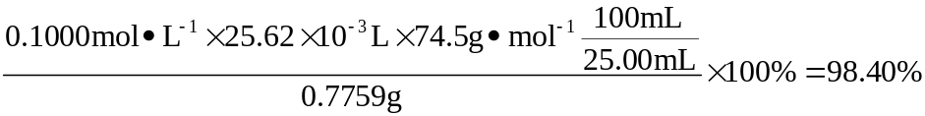
关闭Word文档返回原板块。

